安徽师范大学

数学计算机科学学院实验报告

专业名称 物联网工程
实 验 室 6号实验楼302室
实验课程 数据结构
实验名称 一元多项式
姓 名 姬乐
学 号 15111206016
同组人员 无
实验日期 2016年4月21日

- 实验目的
建立一链表为基础的两个一元多项式（可乱序输入），在建立好以后，对一元多项式按照指数升的顺序进行排序并合并同类项。实现一元多项式之间的加减乘运算。
- 实验原理
switch语句，链表，for语句，if-else语句，do-while语句
- 需求分析
【提示：以无歧义的陈述说明程序设计的任务，强调的是程序要做什么？并明确规定：(1) 输入的形式和输入值的范围；(2) 输出的形式；(3) 程序所能达到的功能；(4) 测试数据。】
- 输入形式：
系数与指数之间以空格分开，系数为单精度型，指数为整型
二、程序功能：
此程序实现以下功能：
- 一元多项式的建立（可乱序输入）
- 合并一元多项式中的同类项
- 删除合并或运算后系数为零的项
- 对一元多项式各项按照指数升的顺序进行排序
三、测试数据
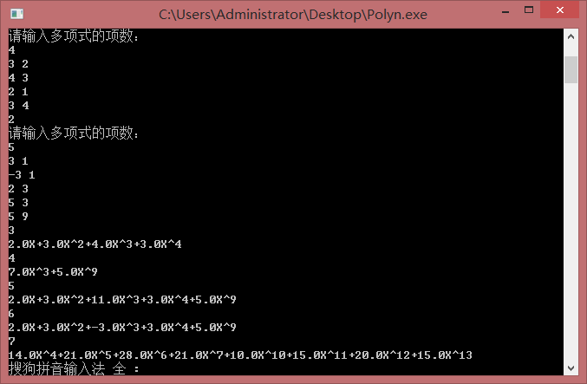
- 概要设计
【提示：说明设计中用到的所有抽象数据类型的定义、主程序的流程图。】
ADT Polynomial
{
数据对象：D={ai|ai属于Termset,i=1,2,3,……,m,m>=0.Termset中的每个元素包含一个表示系数的实数和表示指数的整数}
数据关系：R1={<ai-1,ai>|ai-1,ai属于D,且ai-1中的指数值<ai中的指数值，i=1,2,…,n}
基本操作：
PRINT();
操作结果：显示对话框。
CreatPolyn(&P);
操作结果：输入n项的系数和指数，建立一元多项式P
MergePolyn(&P);
初始条件：一元多项式P已存在
操作结果：一元多项式里指数相同项合并
SortPolyn(&P);
初始条件：一元多项式P已存在
操作结果：一元多项式各项按照指数升序进行排序
DeleZeroPolyn(&P);
初始条件：一元多项式P已存在
操作结果：删除系数为零的项
PrintPolyn(&P);
初始条件：一元多项式P已存在
操作结果：输出一元多项式P
AddPolyn(P1, P2);
初始条件：一元多项式P1，P2已存在
操作结果：将P1与P2相加，并输出结果
SubPolyn(P1, P2);
初始条件：一元多项式P已存在
操作结果：将P1与P2相减，并输出结果
MulPolyn(P1, P2);
初始条件：一元多项式P已存在
操作结果：将P1与P2相乘，并输出结果
DestoryPolyn(&P);
初始条件：一元多项式P已存在
操作结果：销毁一元多项式P
}ADT Polyn
流程图如下：
主函数流程图
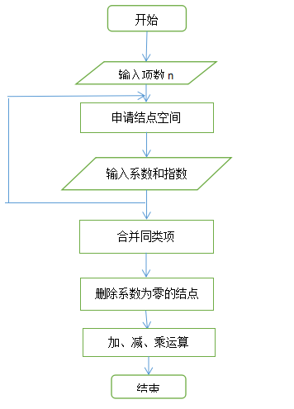
主要自定义函数流程图：
- CreatePolyn函数
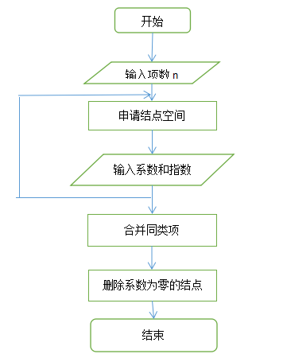
二、MergePolyn函数
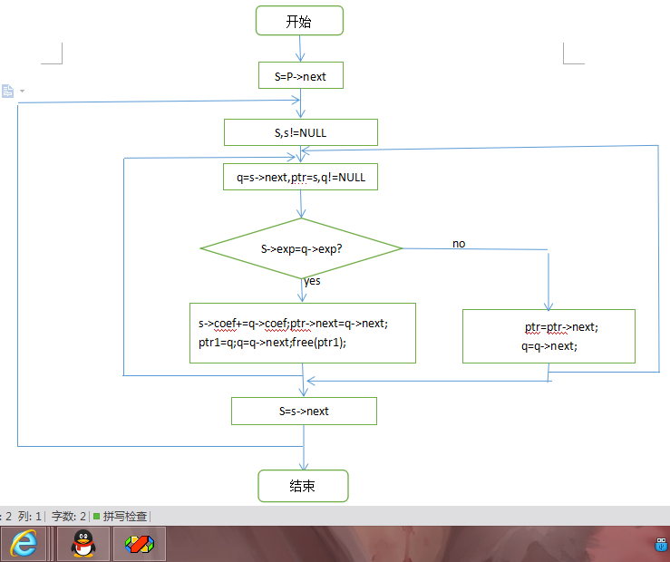
三、DelwteZeroPolyn函数
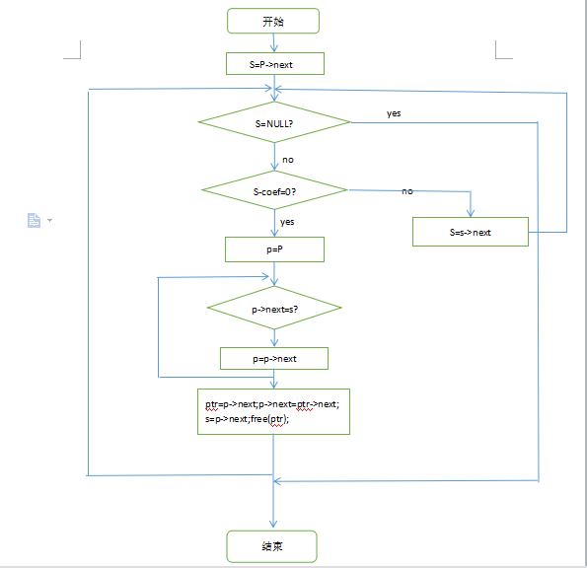
- SortPolyn函数
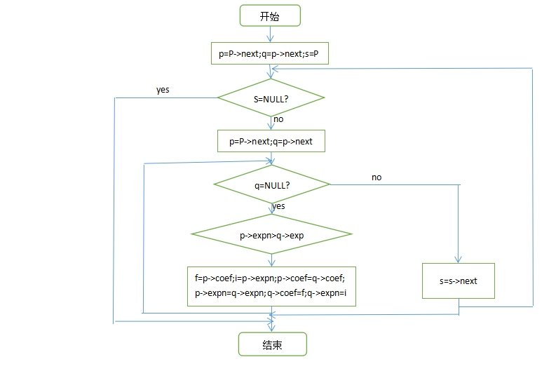
- AddPolyn函数(SubPolyn函数类似)
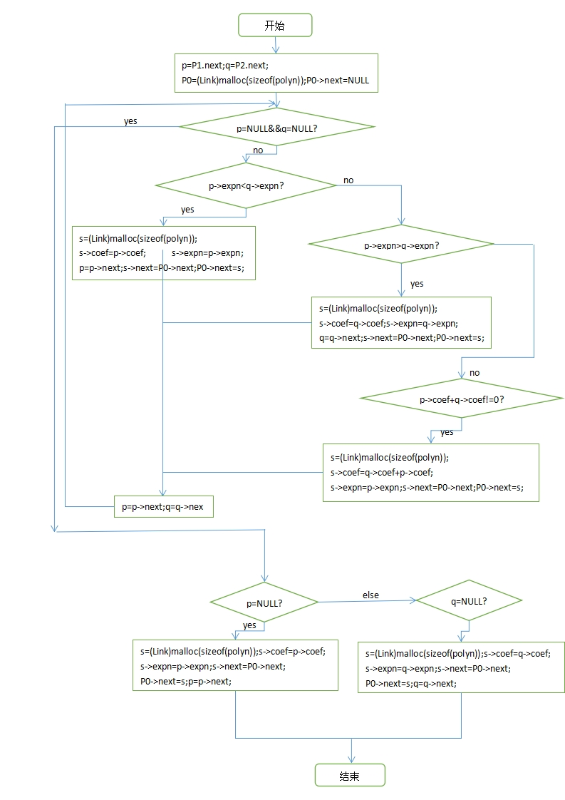
- MulPolyn函数
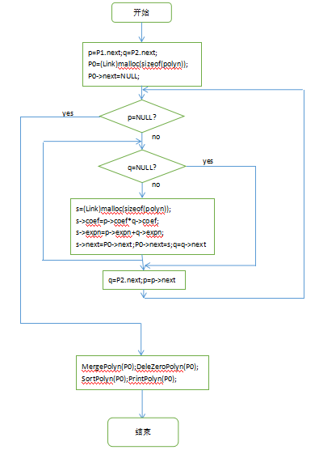
- 详细设计
一、数据类型：
系数为单精度型，指数为整型，next域为指向结构体的指针
二、主要函数的实现
MergePolyn函数将一元多项式中的每一项都与其余各项进行比较，如果指数相同则进行数相加，并释放一个节点。DeletePolyn函数主要是把MergePolyn函数中合并以后系数为零的结点进行释放，依次扫描各个结点。SortPolyn函数的功能是对一元多项式中的项按照指数增的顺序进行排序，采用了类似于“沉淀”的原理，将式子中的每一项与其余各项进行指数比较，指数大的往下“沉淀”。AddPolyn函数主要功能是将两个一元多项式进行相加，开始时设置两个指针指向各个多项式的第一个结点，如果指数相同则先相加再把结点连接到新的链表中，若第一个多项式此项指数小于第二个多项式此时指向的结点的指数，则把第一个多项式此时指向的结点连接到新的链表中。若大于，同理。SubPolyn函数与AddPolyn函数类似。MulPolyn函数的主要功能是将两个一元多项式进行相乘，开始时设置两个指针指向各个多项式的第一个结点，当第二个一元多项式的各项与第一个的第一项相乘完全时，第一个多项式的指针往下移一位，直到第一个多项式相乘完全，乘起来的每一项都连接到新的链表中，再低新的链表进行合并、删除零结点、排序。
- 主函数的操作
主函数主要采用了do-while循环和switch语句，从而实现子函数的调用
- 调试分析
- 调试过程中遇到的问题是如何解决的以及对设计与实现的回顾讨论和分析
在调试的过程中，遇到多项式排序错误和式子中含有系数为零的项。经过调试分析，发现排序函数值循环了一次，虽然把指数最大的项移动到了最后，但中间的有排序错误的情况，于是又在原本循环的外层加了一个循环，这样使得循环可以进行N次，得以排序成功。对于系数为零未删除的情况，我有写了一个DeleteZeroPolyn函数，使得每个系数为零的节点可以进行删除。
- 算法的时空分析(包括基本操作和其他算法的时间复杂度和空间复杂度的分析)和改进设想；
分析这个程序的各个自定义函数中的算法，得出PRINT函数时间复杂度为O(1)，CreatPolyn、PrintPolyn、AddPolyn、SubPolyn、DestoryPolyn这几个函数的时间复杂度均O(n)，MulPolyn、SortPolyn、DeleZeroPolyn、MergePolyn函数时间复杂度均为O(n^2)。我想在学习数据结构排序一章后对SortPolyn函数进行改进，使得其时间复杂度减小到O(n),得以一次排序。
- 经验和体会等
通过此次实验，我对指针的概念更加了解，知道了如何准确恰当地进行指针的修改，学会了链表排序的方法，自己思考和实现算法的能力得以提升。
- 测试数据与结果
第一组测试数据
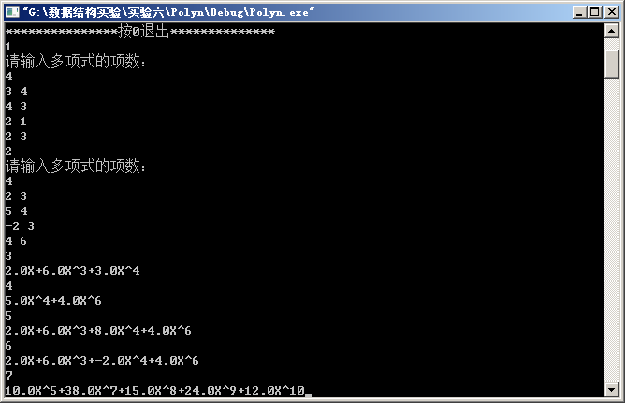
第二组测试数据
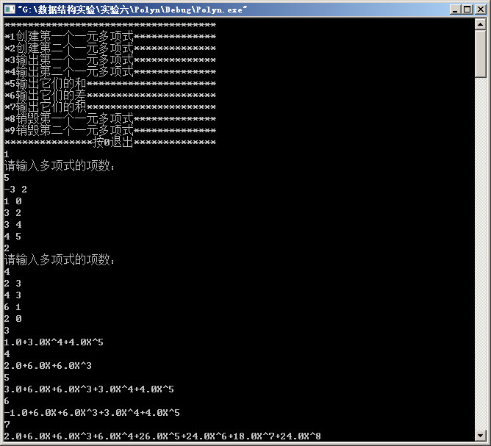
第三组测试数据
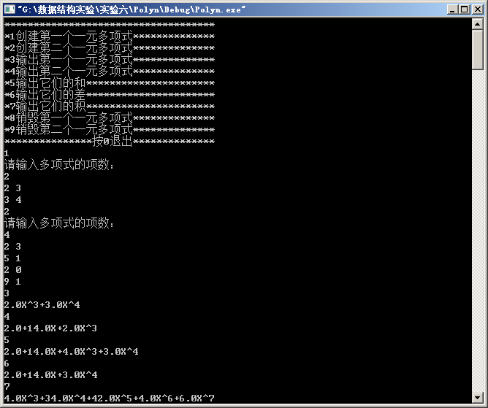
成绩评定：
- 根据实验情况和实验报告质量作出写事性评价

- 评分

综合评分
折合成等级
指导教师签名：
时间： 年 月 日

